**Linux操作系统特征**

1、一切都是文件

2、每个文件都有自己确认的用途

3、多用户，多任务操作系统

4、免费（开源）的操作系统

**为什么要学习Linux**

我们**开发出来的程序一般都是放在Linux下运行的**，很多软件原生是在Linux下运行的，庞大的社区支持，生态环境好，相对安全稳定

**Linux目录结构**

/bin 存放二进制可执行文件（ls,cat）

/home 普通用户目录

/root 超级用户目录

/tmp 用于存放各种临时文件

/mnt 文件挂载目录（u盘，光驱）

/etc 存放系统配置文件

/lib 存放系统库文件

/boot 启动文件

/var 存放经常变化的文件

/sbin 存放二进制文件，只有root才能访问

**vi编译器**

作用：生成新的文件，编辑文件，查看文件

格式： vi 文件的名字

Vi 三种模式：命令模式，编辑模式，末行模式

生成一个文件的流程

1、 vi 文件的名字，回车（打开了文件）

2、进入编辑模式，按下a或i就可以输入内容

3、ESC键可以从编辑模式进入命令模式

4、保存退出 :wq!

**Linux常用命令**

**目录处理命令ls （显示目录文件）**

格式： 命令【-选项】【参数】如ls -al 文件名

-a 显示所有文件，包括隐藏文件

-l 详细信息显示

-d 查看目录属性

**目录处理命令mkdir（创建新目录）**

格式：mkdir -p /目录1/目录2/目录3

-p 递归创建目录

**目录处理命令cd（切换目录）**

Cd.. 回到上一级目录 （cd 空格..）

Cd /目录 切换到指定目录

**目录处理命令rmdir（删除目录）**

-p 删除多个空目录

**目录处理命令cp（复制目录或文件）**

格式：cp -rp 【原文件或目录】【目标目录】

-r 复制目录

-p 保留文件属性

**目录处理命令mv（剪切文件，改名）**

格式：mv 【原文件或目录】【目标目录】

**目录处理命令rm（删除文件）**

语法：rm -rf 【文件或目录】

-r 删除目录

-f 强制执行

rm -rf * 把一个目录下的文件都删除

**目录处理命令touch（创建空文件）**

语法：touch 【文件名】 可以同时创建多个文件

**文件处理命令cat（显示文件内容）**

格式：cat 【文件名】

-n 显示行号

注意：cat不适合长文件的查看，可以使用more进行查看

**文件处理命令more（分页显示文件内容）**

格式：more 【文件名】

（空格）或f 翻页

（enter） 换行

q或Q 退出

**文件处理命令less（分页显示文件内容，可向上翻页）**

格式：less 【文件名】

想看文件里面的关键字 **/关键字**

**文件处理命令head（显示文件前面几行）**

格式：head 【文件名】

-n 指定行数

head -n 7 文件名

**文件处理命令tail（显示文件后面几行）**

-n 指定行数

-f 动态显示文件，末尾内容

格式：tail 【文件名】

**文件处理命令ln（生成链接文件）**

ln -s 【原文件】【目标文件】

-s 创建软链接

特征：软链接以l开头，有箭头指向原文件，**权限是3个rwx**

**权限管理命令chmod（改变文件或目录权限）**

语法：chmod 【{ugoa}】【{+-=}】【{rwx}】【文件或目录】

-rw-r--r--

-文件类型（ - 二进制文件 d文件目录 l 软链接文件 ）

rw- r-- r--

u g o

u(所有者) g(所属组) o(其他人)

r 读 w写 x执行

权限的数字表示

r---4 w---2 x---1

chmod g+w， o-r 文件名 可以同时设置多个权限用逗号隔开

chmod g=rwx 文件名 也可以用=来表示权限

**权限管理命令chown（改变文件或目录的所有者）**

语法：chown 【用户】【文件或目录】

Chown a b 改变文件b的所有者为a

注意点：文件的所有者和管理员root（只有这两个人改变权限）

**权限管理命令chgrp（改变文件或目录的所属组）**

语法： chgrp 【用户组】【文件或目录】

Chgrp a b 改变文件b的所属组为a

**文件搜索命令find（文件搜索）**

格式：find 【搜索范围】【匹配条件】

-iname 不区分大小（Linux严格区分大小写）

**文件搜索命令locate（在文件资料库中查找文件）**

格式： locate 文件名

**文件搜索命令which（搜索命令所在目录及别名信息）**

格式：which 命令

**文件搜索命令whereis（搜索命令所在目录及帮助文件路径）**

格式：whereis 【命令名称】

**文件搜索命令grep（在文件中搜索字符串匹配的行并输出）**

-i 不区分大小写

-v 排除指定字符串

格式： grep -iv 【指定字符串】【文件】

**帮助命令man(获得帮助的信息)**

语法：man 【命令或配置文件】

1 命令的帮助 5配置文件的帮助

**帮助命令help（获得shell内置命令的帮助的信息）**

语法：help 命令

**用户管理命令useradd（添加新用户）**

格式： useradd 用户名

**用户管理命令passwd（设置用户密码）**

格式： passwd 用户名

**用户管理命令who（查看登录用户信息）**

格式： who

**压缩解压命令gzip （压缩文件）**

格式： gzip 【文件】 压缩后文件格式.gz

**压缩解压命令gunzip（解压缩..gz的压缩文件）**

格式：gunzip 【压缩文件】

**压缩解压命令tar（打包目录）**

格式 tar 选项【-zcf】【压缩后文件名】【目录】

-c 打包

-v 显示详细信息

-f 指定文件名

-z 打包同时压缩

压缩后文件格式 .tar.gz

**压缩解压命令tar（解压缩）**

-x 解包

-v 显示详细信息

-f 指定解压文件

-z 解压缩

**压缩解压命令zip（压缩文件或目录）**

语法：zip 选项【-r】【压缩后文件名】【文件或目录】-r 【压缩目录】压缩后文件格式 .zip

特征：可以压缩目录，保留原文件

**压缩解压命令unzip（解压 .zip的压缩文件）**

语法：unzip 【压缩文件】

**压缩解压命令bzip2（压缩文件）**

语法：bzip2 选项【-k】【文件】-k产生压缩文件后保留原文件 压缩后文件格式 .bz2

如：bzip2 文件名

**压缩解压命令bunzip2（解压缩）**

语法：bunzip2 选项【-k】【压缩文件】 -k 解压缩后保留原文件

bunzip2 压缩文件

**网络命令ping（测试网络连通性）**

语法： ping 选项 ip地址

-c 指定发送次数

**网络命令ifconfig（查看和设置网卡信息）**

语法：ifconfig 网卡名称 ip 地址

**网络命令netstat（显示网络相关信息）**

语法：netstat 【选项】

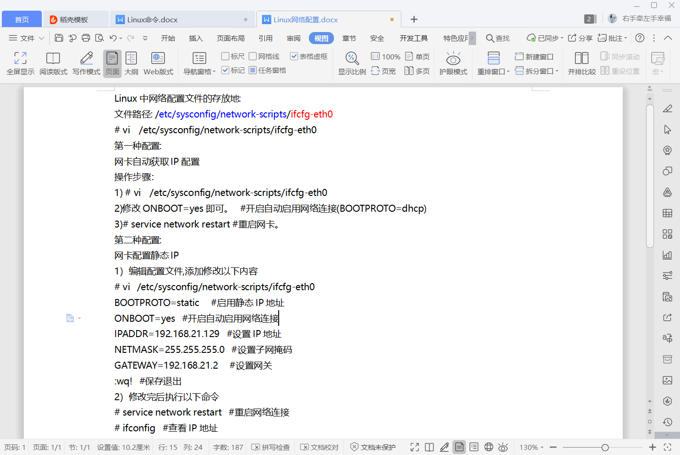 -t TCP协议

-u UDP协议

-l 监听

-r 路由

-n 显示ip地址和端口号

netstat -tlun 查看本机监听的端口

netstat -an 查看本机所有的网络连接

netstat -rn 查看本机路由表

TCP 三次握手，速度快，可靠（打电话）

UDP 不握手，速度快，不可靠（发短信）

**网络命令setup（配置网络）**

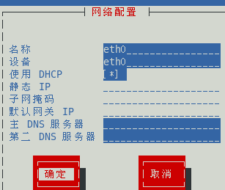 语法：setup

DHCP作用：自动获取服务

注意点：最后一步启动网卡 service network restart

**关机重启命令shutdown命令**

语法;shutdown 【选项】时间

-c 取消前一个关机命令

-h 关机

-r 重启

Shutdown -h now（指定时间）

**其他重启命令reboot**

**显示系统运行的时间uptime**